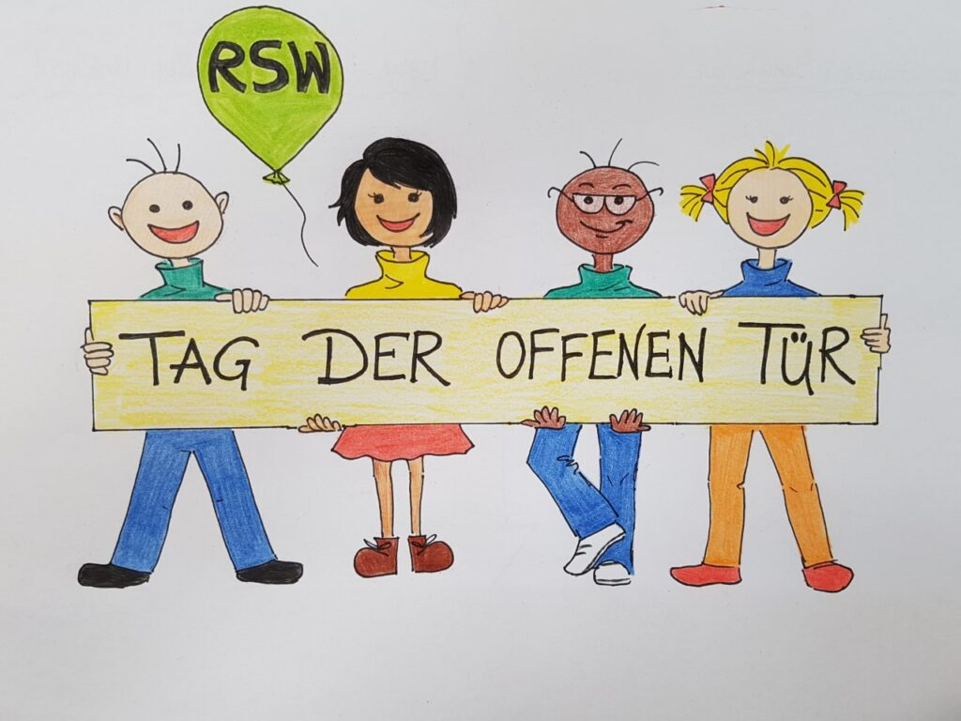

Tag der offenen Tür an der Realschule Wernersstraße in Düren

Sie wollen mehr über die Realschule Wernersstraße erfahren? – Dann besuchen Sie uns doch bitte am Samstag, den 21.11.2020 in der Zeit von 9:00 Uhr bis 12:30 Uhr.
Eingeladen sind alle Schüler*innen der vierten Jahrgänge zusammen mit einem Erziehungsberechtigten.
An diesem „Tag der offenen Tür“ werden Sie in 10er-Gruppen von unseren Lehrkräften durch die Schule geführt, um sich selbst einen Eindruck von unserer Schule und unserer Arbeit machen zu können. In den verschiedenen Klassen stellen Schüler*innen unserer Schule ihre Projekte der vorangegangenen Projekttage vor.
Aufgrund der Corona-Einschränkungen darf ein Kind aber immer nur von einem Erziehungsberechtigten begleitet werden. Um den Besucherstrom besser koordinieren zu können, sollten Sie sich im Vorfeld unbedingt per E-Mail mit vollständigen Namen anmelden. Die Emailadresse hierzu lautet: postfach@rsw-dueren.de.
Sie bekommen KEINE BESTÄTIGUNG IHRER ANMELDUNG.
Sollte eine Anmeldung per E-Mail nicht möglich sein, müssen Sie sich an diesem Tag am Eingang anmelden und evtl. mit Wartezeiten rechnen.
Wir freuen uns auf Sie!

Mit freundlichen Grüßen

Kollegium und Schulleitung der Realschule Wernersstraße

